Press Office Ana Moix
T +34 96 321 96 22
press@estudihac.com

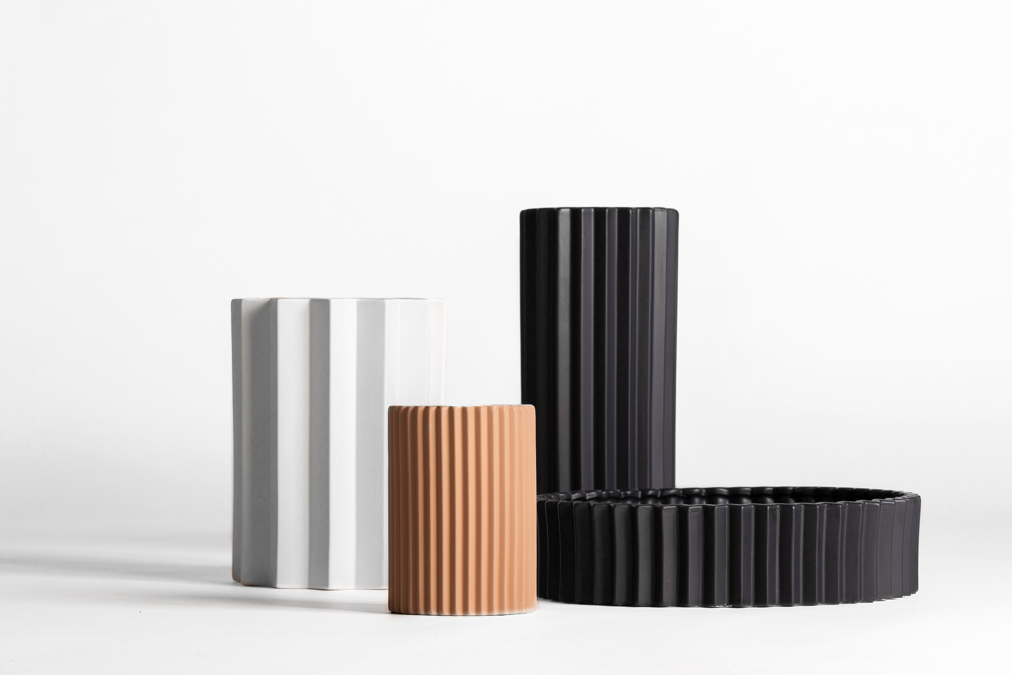

PLISSÉ POTS
PLISSÉ POTS è un ampliamento della collezione PLISSÉ esistente, riflesso di un artigianato e di un processo di produzione naturale e di design.

Questa collezione elegante e seducente è ispirata alla vita sorprendente del poliedrico MARIANO FORTUNY e al lavoro dell’azienda artigiana parigina LOGNAN.

La produzione del materiale plissettato e i processi coinvolti sono all’origine del design di ogni nuovo prodotto. Inoltre, la sintesi e l’adattamento di questi processi alle forme tridimensionali trasformano la collezione in un prodotto reale che combina perfettamente concetto e processo di produzione.

L’artigianato primario e naturale richiesto per un prodotto gli conferisce un carattere unico e singolare. La combinazione di sculture in legno e pietra naturale con il rattan intrecciato da strutture metalliche invisibili, genera una serie di texture grafiche naturali che si combinano per dare volume ai prodotti.

Cliente_ VICAL HOME
Web_ https://www.vicalhome.com/es/

Per richieste stampa e inverviste personalizzate:

OGS PR and Communication
Via Koristka 3, Milano
+39 02 3450610
www.ogscommunication.com - info@ogscommunication.com

